Materia: Química
Profesora: Made Amira Zulema
Curso: 4° año A
Bibliografía: José María Mautino (1998). Química 4. Aula taller. 1a. edición. Ed.: Stella
FECHAS CLAVES
EXÁMEN TRIMESTRAL: 26/11
RECUPERACIÓN: 03/12
PRÓRROGA DE ENTREGA DE CARPETAS: 12/11 (SE CONSIDERA CARPETA COMPLETA DESDE TRABAJO PRÁCTICO N°47)

Trabajo Práctico N° 57
Tema: REPASO CONFIGURACION ELECTRONICA

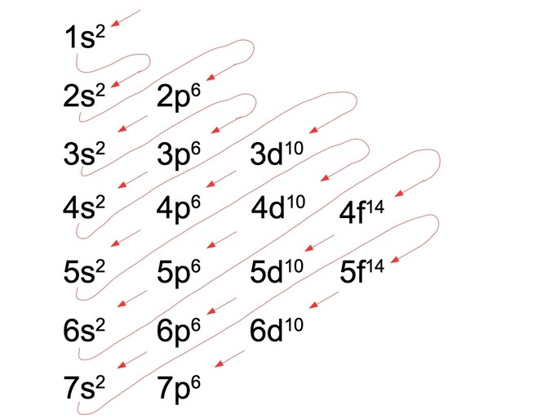

- Escriba la configuración electrónica de los siguientes elementos:
- N b) P c) Ar d) Ti e) V f) Ge g) Br h) Sr i) Au j) Be k) Xe l) K m) S n) Sb
- Nombre a que elemento y símbolo pertenece estas configuraciones electrónicas:
- 1s2 2s2 2p6
- 1s2 2s2 2p6 3s1
- 1s2 2s2 2p6 3s2
- 1s2 2s2 2p6 3s2 3p1
- 1s2 2s2 2p6 3s2 3p2
- 1s2 2s2 2p6 3s2 3p3
- 1s2 2s2 2p6 3s2 3p4
- 1s2 2s2 2p6 3s2 3p5
- 1s2 2s2 2p6 3s2 3p6
- 1s2 2s2 2p6 3s2 3p6 4s1
- 1s2 2s2 2p6 3s2 3p6 4s2

